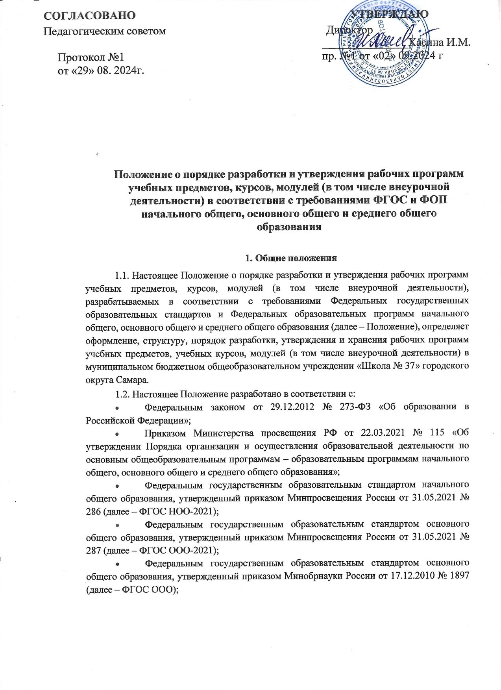

# Положение о порядке разработки и утверждения рабочих программ учебных предметов, курсов, модулей (в том числе внеурочной

**деятельности) в соответствии с требованиями ФГОС и ФОП начального общего, основного общего и среднего общего образования**

### Общие положения

* 1. Настоящее Положение о порядке разработки и утверждения рабочих программ учебных предметов, курсов, модулей (в том числе внеурочной деятельности), разрабатываемых в соответствии с требованиями Федеральных государственных образовательных стандартов и Федеральных образовательных программ начального общего, основного общего и среднего общего образования (далее – Положение), определяет оформление, структуру, порядок разработки, утверждения и хранения рабочих программ учебных предметов, учебных курсов, модулей (в том числе внеурочной деятельности) в муниципальном бюджетном общеобразовательном учреждении «Школа № 37» городского округа Самара.
  2. Настоящее Положение разработано в соответствии с:
* Федеральным законом от 29.12.2012 № 273-ФЗ «Об образовании в Российской Федерации»;
* Приказом Министерства просвещения РФ от 22.03.2021 № 115 «Об утверждении Порядка организации и осуществления образовательной деятельности по основным общеобразовательным программам – образовательным программам начального общего, основного общего и среднего общего образования»;
* Федеральным государственным образовательным стандартом начального общего образования, утвержденный приказом Минпросвещения России от 31.05.2021 № 286 (далее – ФГОС НОО-2021);
* Федеральным государственным образовательным стандартом основного общего образования, утвержденный приказом Минпросвещения России от 31.05.2021 № 287 (далее – ФГОС ООО-2021);
* Федеральным государственным образовательным стандартом основного общего образования, утвержденный приказом Минобрнауки России от 17.12.2010 № 1897 (далее – ФГОС ООО);
* Федеральным государственным образовательным стандартом среднего общего образования, утв. приказом Минобрнауки России от 17.05.2012 № 413 (далее – ФГОС СОО);
* Федеральной образовательной программой начального общего образования, утв. приказом Минпросвещения России от 18.05.2023 № 372;
* Федеральной образовательной программой основного общего образования, утв. приказом Минпросвещения России от 18.05.2023 № 370;
* Федеральной образовательной программой среднего общего образования, утв. приказом Минпросвещения России от 18.05.2023 № 371;
* Приказом Минпросвещения России от 01.02.2024 г. № 62 «О внесении изменений в некоторые приказы Министерства просвещения Российской Федерации, касающиеся федеральных образовательных программ основного общего образования и среднего общего образования»
  1. Рабочая программа учебного предмета, учебного курса (в том числе внеурочной деятельности), учебного модуля (далее – рабочая программа) – часть образовательной программы (далее – ОП) соответствующего уровня общего образования, входящая в ее содержательный раздел.
  2. Рабочая программа предназначена для реализации требований к минимуму содержания и уровню подготовки обучающегося, определенными ФГОС и ФОП соответствующего уровня образования по конкретному учебному предмету (курсу, модулю) учебного плана образовательной организации. Разработка рабочей программы относится к компетенции образовательной организации и осуществляется педагогическим работником (учителем-предметником) или группой педагогических работников для определенных классов учитывает возможности методического, информационного и технического обеспечения образовательной деятельности, уровень подготовки обучающихся, отражает специфику обучения в данном классе (классах) школы.
  3. Рабочая программа выполняет следующие функции:
* обеспечение реализации в полном объеме образовательной программы в соответствии с календарным учебным графиком;
* обеспечение преемственности содержания между годами обучения и уровнями образования;
* создание условий для реализации системно-деятельностного подхода к обучению;
* обеспечение достижений планируемых результатов каждым обучающимся;
* определение содержания, объема и порядка изучения учебного предмета (курса, модуля) с учетом целей, задач и особенностей образовательной деятельности школы и контингента обучающихся;
* приобщение обучающихся к российским традиционным духовным ценностям, включая культурные ценности своей этнической группы, правилам и нормам поведения в российском обществе.
  1. МБОУ Школа № 37 г.о. Самара предусматривает непосредственное применение при реализации ОП НОО федеральных рабочих программ по учебным предметам «Русский язык», «Литературное чтение», «Окружающий мир».
  2. МБОУ Школа № 37 г.о. Самара предусматривает непосредственное применение при реализации ОП ООО и ОП СОО федеральных рабочих программ по учебным предметам «Русский язык», «Литература», «История», «Обществознание»,

«География», «Основы безопасности и защиты Родины».

* 1. Федеральные рабочие программы служат методической основой для разработки рабочих программ по учебным предметам (курсам, модулям, в том числе внеурочной деятельности) обязательной части ОП НОО, ОП ООО, ОП СОО.
  2. Обязанности педагогического работника в части разработки, коррекции рабочих программ и мера ответственности за выполнение рабочей программы в полном объеме определяются должностной инструкцией педагогического работника.

### Структура рабочей программы

* 1. Структура рабочей программы определяется Положением с учетом требований ФГОС и ФОП НОО, ООО, СОО, локальных нормативных актов школы.
  2. Обязательные элементы рабочей программы с описанием:

|  |  |
| --- | --- |
| Элементы рабочей программы | Содержание элементов рабочей программы |
| Титульный лист | * полное наименование ОУ; |
| *Приложение № 1* | * гриф принятия, согласования, утверждения рабочей |
|  | программы; |
|  | * название учебного предмета, для изучения которого |
|  | написана программа, (уровень изучения для среднего |
|  | образования: базовый или углубленный); |
|  | * указание уровня образования; |
|  | * название населенного пункта, год |
| Пояснительная записка | * название программы, на основе которой разработана Рабочая программа; * цели и задачи программы обучения, количество   учебных часов, на которое рассчитана программа |
| Содержание учебного | * перечень и название раздела и тем; |
| предмета | * краткое содержание учебной темы (раздела) по |
|  | классам. |
| Планируемые результаты | * личностные результаты; |
| освоения учебного | * метапредметные результаты; |
| предмета | * предметные результаты для конкретного класса |
|  | обучения |
| Тематическое | * с указанием количества академических часов, |
| планирование | отводимых на освоение каждой темы учебного предмета, |
| *Приложение № 2* | учебного курса (в том числе внеурочной деятельности), |
|  | учебного модуля; |
|  | * с указанием возможности использования по этой теме |
|  | электронных (цифровых) образовательных ресурсов, |
|  | являющихся учебно-методическими материалами |
|  | (мультимедийные программы, электронные учебники и |
|  | задачники, электронные библиотеки, виртуальные |
|  | лаборатории, игровые программы, коллекции цифровых |
|  | образовательных ресурсов), используемыми для обучения и |
|  | воспитания различных групп пользователей, |
|  | представленными в электронном (цифровом) виде и |
|  | реализующими дидактические возможности ИКТ, |
|  | содержание которых соответствует законодательству об |
|  | образовании (приказ Минпросвещения России от 02.08.2022 |
|  | № 653). |

|  |  |
| --- | --- |
|  | *Рабочие программы учебных курсов внеурочной деятельности также должны содержать указание на форму проведения занятий* |

* 1. Поурочное планирование не входит в рабочую программу и является отдельным рабочим документом каждого учителя-предметника, составляется на основании рабочей программы. Структура Поурочного планирования, а также контроль за его реализацией определяются данным Положением *(Приложение № 3)*.

### Порядок разработки, рассмотрения и утверждения рабочей программы

* 1. Рабочая программа разрабатывается и утверждается как часть ОП на уровень обучения.
  2. Рабочая программа рассматривается на заседании методического объединения учителей на предмет ее соответствия требованиям соответствующего ФГОС. Решение методического объединения учителей «рекомендовать рабочую программу к утверждению» отражается в протоколе заседания, а на странице рабочей программы ставится гриф «РАССМОТРЕНО» (руководителем МО).
  3. Рабочая программа анализируется заместителем директора по учебно- методической работе на предмет соответствия программы учебному плану общеобразовательной организации, требованиям ФГОС и ФОП. На странице рабочей программы ставится гриф «СОГЛАСОВАНО».
  4. Утверждается рабочая программа директором ОО, гриф «УТВЕРЖДЕНО» ставиться на титульном листе.
  5. Поурочное планирование рассматривается на заседании школьных методических объединений до 5 сентября текущего года и согласовывается с заместителем директора по учебно-методической работе.
  6. Педагогический работник (учитель-предметник) разрабатывает свою рабочую программу и прописывает свой ID к рабочей программе, указывая ФИО, либо допускается разработка рабочей программы коллективом педагогов одного предметного методического объединения (ID к рабочей программе прописывается ответственного педагога из числа ШМО)):
* в соответствии с федеральной рабочей программой учебного предмета федеральной образовательной программы уровня образования. Содержание и планируемые результаты разработанной педагогическим работником рабочей программы должны быть не ниже соответствующих содержания и планируемых результатов федеральной рабочей программы учебного предмета (курса, модуля);
* на период реализации ОП, равный сроку освоения дисциплины учебного плана или курса внеурочной деятельности.
  1. Педагогический работник вправе:
* расширять содержание учебного предмета для углубленного изучения;
* конкретизировать требования к планируемым результатам освоения рабочей программы;
* выбирать для реализации рабочей программы учебник, входящий в Федеральный перечень учебников, утвержденный приказом Минпросвещения от 21.09.2022 № 858;
* при отсутствии в перечне учебников использовать учебные пособия, которые выпускают организации из перечня, утвержденного приказом Минобрнауки от 09.06.2016

№ 699;

* выбирать исходя из целей и задач рабочей программы методики и технологии обучения и воспитания;
* подбирать и (или) разрабатывать оценочные средства.

### Оформление и хранение рабочих программ

* 1. Рабочая программа оформляется в электронном и печатном варианте.
  2. Печатный вариант хранится у заместителя директора по учебно- методической работе и учителя-предметника, электронная версия хранится у руководителя школьного методического объединения, курирующего предметную область.
  3. Рабочая программа является частью ОП и включается в содержательный раздел ОП (по уровням общего образования).
  4. Электронная версия рабочих программ в составе ОП должна быть выложена на официальном сайте образовательной организации в сети «Интернет».

### Порядок внесения изменений в рабочую программу и поурочное

**планирование**

* 1. В случае необходимости корректировки рабочих программ и их приложений разрабатывается лист корректировки, в который вносятся причины корректировки и их содержание.
  2. Изменения могут вноситься в связи с необходимостью корректировки сроков ее выполнения по следующим причинам:
* карантин;
* актированные дни (погодные условия),
* другие уважительные причины.
  1. Корректировка может быть осуществлена посредством:
* оценки содержания рабочих программ по учебному предмету (курсу, модулю) для выявления повтора тем и резервного времени. В этом случае возможно сокращение учебного времени за счет часов, рассчитанных на резерв для реализации авторских подходов к преподаванию учебной дисциплины;
* слияния близких по содержанию тем уроков;
* укрупнения дидактических единиц по предмету;
* использования блочно-модульной технологии подачи учебного материала;
* использование лекционно-семинарских занятий при усилении доли самостоятельной работы обучающихся;
* уменьшения количества аудиторных часов на письменные опросы (сочинения, эссе) и др.
* предоставления обучающимся права на изучение части учебного материала самостоятельно с последующим осуществлением контроля их работы в форме зачета, написания сообщения, реферата, подготовки презентации и т.п.
  1. Не допускается уменьшение объема часов за счет полного исключения тематического раздела из программы.

5.5 Корректировка рабочей программы должна обеспечить прохождение учебной программы и выполнение ее практической части в полном объеме.

5.6. В ходе работы учитель осуществляет мониторинг реализации рабочей программы и осуществляет корректировку один раз в четверть. Администрацией ОО проводится мониторинг выполнения рабочих программ не реже одного раза в полугодие.

### 5. Заключительные положения

* 1. Настоящее Положение является локальным нормативным актом, принимается на Педагогическом совете школы и утверждается приказом директора организации, осуществляющей образовательную деятельность.
  2. Настоящее Положение принимается на неопределённый срок.

*Приложение № 1*

### МУНИЦИПАЛЬНОЕ БЮДЖЕТНОЕ ОБЩЕОБРАЗОВАТЕЛЬНОЕ УЧРЕЖДЕНИЕ МУН

**"ШКОЛА № 37" ГОРОДСКОГО ОКРУГА САМАРА**

РАССМОТРЕНО

Руководитель МО

## СОГЛАСОВАНО

Зам. директора по УВР

## УТВЕРЖДЕНО

Директор

Протокол №1

Ф.И.О.

Ф.И.О.

Ф.И.О.

Приказ №

От « » августа 2024 г. от « » августа 2024 г. от « » августа 2024 г.

# РАБОЧАЯ ПРОГРАММА

## (ID 301556)

Ф.И.О.

# учебного предмета «___________»

## для обучающихся 5 классов

*Приложение № 2*

# ТЕМАТИЧЕСКОЕ ПЛАНИРОВАНИЕ

**5 КЛАСС**

|  |  |  |  |  |  |
| --- | --- | --- | --- | --- | --- |
| **№ п/п** | **Наименование разделов и тем программы** | **Количество часов** | | | **Электронные (цифровые) образовательные ресурсы** |
| **Все го** | **Контрольные работы** | **Практические работы** |
| **Раздел 1. История Древнего мира** | | | | | |
| 1.1 | Введение | 2 |  |  | Библиотека ЦОК  <https://m.edsoo.ru/7f41393a> |
| 1.2 | Первобытность | 4 | 1 |  | Библиотека ЦОК  <https://m.edsoo.ru/7f41393a> |
| Итого по разделу | | 6 |  | | |
| Обобщение | |  |  | | |
| ОБЩЕЕ КОЛИЧЕСТВО ЧАСОВ ПО ПРОГРАММЕ | |  |  | | |

*Приложение № 3*

### МУНИЦИПАЛЬНОЕ БЮДЖЕТНОЕ ОБЩЕОБРАЗОВАТЕЛЬНОЕ УЧРЕЖДЕНИЕ «ШКОЛА № 37» ГОРОДСКОЙ ОКРУГА САМАРА

|  |  |  |
| --- | --- | --- |
| **«Рассмотрено»**  Руководитель ШМО | **«Согласовано»**  Заместитель директора школы | **«Утверждено»**  Директор |
| Протокол № _1 от  « » августа 2024 г. | « » августа 2024 г. | Приказ № от « » августа 2024 г. |

# ПОУРОЧНОЕ ПЛАНИРОВАНИЕ

(учебного предмета; элективного курса; внеурочной деятельности)

(наименование учебного предмета, элективного курса, курса внеурочной деятельности)

(уровень образования: начальное общее, основное общее, среднее общее образование)

(класс)

## Учитель-составитель

(Ф.И.О.)

# ПОУРОЧНОЕ ПЛАНИРОВАНИЕ ____3 КЛАСС

|  |  |  |  |  |  |  |
| --- | --- | --- | --- | --- | --- | --- |
| **№ п/ п** | **Тема урока** | **Количество часов** | | | **Дата изучен ия** | **Электронные цифровые образовательные ресурсы** |
| **Все го** | **Контроль ные работы** | **Практичес кие работы** |
| 1 | Моя семья (рассказ о своей семье) | 1 |  |  |  | Библиотека ЦОК [https://m.edsoo.ru/7f4](https://m.edsoo.ru/7f445692) [45692](https://m.edsoo.ru/7f445692) |
| 2 | Моя семья/мои родственн ики  (внешност ь) | 1 |  |  |  | Библиотека ЦОК [https://m.edsoo.ru/7f4](https://m.edsoo.ru/7f44594e) [4594e](https://m.edsoo.ru/7f44594e) |
| 3 | Моя семья/мои родственн ики (увлечени я) | 1 |  |  |  |  |
|  |  |  |  |  |  |  |
|  |  |  |  |  |  |  |
|  |  |  |  |  |  |  |
| ОБЩЕЕ КОЛИЧЕСТВО ЧАСОВ ПО ПРОГРАММЕ | |  |  |  |  | |